Crecimiento y reproducción de lombrices californianas (eisenia foetida) con alimentación de biomasa vegetal marina

Growth and reproduction of california worms (eisenia foetida) with marine vegetable biomass feed

Jesús Agustin Canul Ku¹, Elsy María Rosales Uc^{1*}, Gianny Melina Cancino Méndez¹, Francisco Gilberto Herrera Chalé¹ y Erika Haydeé Rubio Cámara¹

¹Tecnológico Nacional de México campus Progreso,
Boulevard Tecnológico de Progreso, S/N x 62, Progreso, Yucatán, México. C.P. 97320, Tel/Fax: (01969) 934 30 232.

*Corresponding author:
elsy.ru@progreso.tecnm.mx

Resumen. En esta investigación se trabajó la problemática de la acumulación de diversas especies de vegetal marino del puerto de Progreso, Yucatán, México; Aprovechándola como alimentación de lombrices californianas (Eisenia Foetida).Se incluyó la evaluación del crecimiento y reproducción de las lombrices, tomando en cuenta que la alimentación fue la variable a distintos porcentajes 100/0; 75/25; 50/50; 25/75 y 0/100 de biomasa vegetal marina y materia orgánica respectivamente. Durante las semanas de investigación se fueron presentando diversas anomalías como la nula presencia de lixiviado y la importancia de los porcentajes de humedad, así como la adaptabilidad de las lombrices al entorno, todo esto plasmado en la metodología, resultados y conclusiones de la investigación, también se pudo observar que las dos primeras semanas se presentaron un periodo de adaptabilidad de las lombrices, las cuales fue mayor en las lombrices que contaban con una alimentación total de materia orgánica.

Palabras clave: Lombrices, crecimiento, reproducción, vermicomposta, biomasa.

Abstract. In this investigation, the problem of the accumulation of various species of marine plants in the port of Progreso, Yucatan, Mexico was worked on, Using it as food for Californian worms (Eisenia Foetida). The evaluation of the growth and reproduction of the worms was included, considering that the food was the variable at different percentages 100/0; 75/25; 50/50; 25/75 and 0/100 of marine plant biomass and organic matter, respectively. During the weeks of investigation, various anomalies were presented, such as the null presence of leachate and the importance of the percentages of humidity, as well as the adaptability of the worms to the environment, all of this embodied in the methodology, results and conclusions of the investigation, also It was observed that the first two weeks presented a period of adaptability of the worms, which was greater in the worms that had a total feed of organic matter.
Keywords: Earthworms, growth, reproduction, vermicompost, biomass.

I. INTRODUCCIÓN
Progreso de Castro es el puerto más importante del estado de Yucatán, la pesca es su principal actividad económica gracias a la gran diversidad de flora y fauna marina de la zona, las condiciones climáticas de la zona favorecen el turismo como una gran fuente de empleo para los habitantes de la zona que genera una derrama económica importante, misma que impulsa la generación de otras actividades económicas, sin embargo a pesar de que las condiciones climáticas, flora y fauna marina potencializan estas actividades también generan problemas que terminan por afectar las actividades económicas, una de los principales problemas en temporadas importantes de pesca y turismo es la acumulación de grandes cantidades de diversas especies de Biomasa vegetal marina. En la zona la biomasa vegetal marina proveniente del mar es una mezcla de algas y pasto marino comúnmente conocido como sargazo de arribazón.

Con el desarrollo de este proyecto se pretende observar el comportamiento de crecimiento y reproducción de las lombrices californianas (Eisenia Foetida) con distintas mezclas de alimentación a diferentes porcentajes de sustrato, las cuales contienen biomasa vegetal marina (sargazo de arribazón) y materia orgánica (repollo) siendo evaluado en un periodo de tiempo limitado y condiciones de habitad específicas.

Los resultados de esta investigación podrían ofrecer una forma de aprovechar el sargazo de la zona como alimento para las lombrices californianas y reducir la acumulación de la biomasa vegetal marina de la zona evitando problemas a las diversas actividades económicas que se ven afectadas por su acumulación. El objetivo de este trabajo es evaluar el aprovechamiento de la biomasa vegetal marina en el crecimiento y reproducción de lombrices californianas (Eisenia Foetida) para su aprovechamiento como fuente de proteínas en productos alimenticios.

La biomasa es una fuente de energía renovable que proviene de todo residuo, desecho y producto biológico ya sea animal o vegetal, en su mayoría este potencial energético se encuentra en la actividad agrícola, pesquera, silvicultura y toda actividad relacionada a los animales y plantas, (de lucas Hergueda & Taranco, 2012).
La investigación la biomasa han representado una renovación continua del desarrollo y avance de las aplicaciones, utilidades e infraestructura de su aprovechamiento. A continuación, se presentará información (de Vignote Peña, 2016), quien menciona las principales ventajas que aporta la biomasa:
- El balance de CO2 emitido es neutro.
- No emite contaminantes sulfurados o nitrogenados
- La producción de Biomasa es totalmente descentralizada, basada en un recurso disperso en el territorio.
- Disminuye la dependencia externa del abastecimiento de combustibles.
- Disminución del riesgo de incendios y plagas forestales.
- Disminución de vertidos y riesgos ambientales.
Se clasifica principalmente en tres segmentos, por su composición, por su origen y por su estado, en la Figura 1 se representa la clasificación.

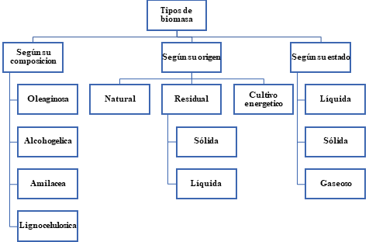
Figura 1. Clasificación de la biomasa. Obtenido de Lucas Hergueda y Tranco (2012).

El sargazo de arribazón no es considerado una materia orgánica para la alimentación en el vermicomposteo por lo que no se encontró en la literatura que exponga algún beneficios que este puede otorgar a las lombrices californianas (Eisena Foetida), en la Tabla 1 se presenta la clasificación de la biomasa agrícola por su tipo y sustancia biorgánica, así como ejemplos encontradas en la literatura.

Tabla 1. Clasificación de la composición de la biomasa agrícola. Obtenido de Lucas Hergueda y Tranco (2012).

TIPO | SUSTANCIA BIOORGÁNICA |  | EJEMPLOS
LIPIDOS
Oleaginosa |  |  | Semillas de girasol, soja, maíz, lino, almendro
HIDRATOS DE CARBONO
Alcoholígena | Monosacáridos | Glucosa | Pulpa de fruta
Alcoholígena | Monosacáridos | Fructosa | Pulpa de fruta
Alcoholígena | Disacáridos | Sacarosa | Caña de azúcar, sorgo dulce, remolacha
Amilácea / Inulínica | Polisacáridos | Insulina | Tubérculo de patata y rizomas de dalia, achicoria
Amilácea / Inulínica | Polisacáridos | Almidón | Granos de cereal, tubérculo de patata
Lignocelulósica | Polisacáridos | Hemicelulosa | Maderas en general
Lignocelulósica | Polisacáridos | Celulosa | Residuos lignocelulósicos

A. Compostaje
El composteo es la descomposición de la materia orgánica por microorganismos en un ambiente con condiciones controladas, facilitando un incremento de la temperatura (entre 55° y 60° C) para destruir los patógenos. Los niveles de oxigenación y humedad de este proceso también son controlados para reducir la eventual producción de malos olores.

Durante el proceso, la materia orgánica es degradada hasta un humus con excelentes propiedades para el suelo, con un pH de 6.5 a 8, que favorece el crecimiento saludable de las plantas y tiene la capacidad de retención de agua. La composta se puede obtener mediante la descomposición de la materia orgánica en condiciones aerobias o anaerobias. La descomposición aerobia es más utilizada que la anaerobia, debido a que esta última genera olores desagradables y requiere infraestructura y conocimientos técnicos residuos, (Herrera González & López Calero, 2018).

B. Lombricomposta

La lombricultura es una biotecnología que utiliza una especie domesticada de lombriz, ya que esta recicla todo tipo de materia orgánica obteniendo como fruto de este trabajo humus, carne y harina de lombriz. Se trata de una interesante actividad zootécnica que permite perfeccionar todos los sistemas de producción agrícola, además de que esta se constituye como un medio de descontaminación ambiental al utilizar materiales biodegradables.

Cabe mencionar que el uso de la lombricomposta como fertilizante orgánico y su aprovechamiento para utilizar los desechos orgánicos son sus principales ventajas las cuales en este proyecto se pretenden aprovechar con los desechos de vegetación marina, (Herrera González & López Calero, 2018).

C. Lombriz californiana (Eisenia Foetida)

La lombriz roja californiana es la especie más utilizada para su manejo en granjas de vermicomposteo ya que además de ser de un fácil manejo por su adecuación a distintos climas y tener una gran producción la hace excelente para la producción de carne y harina de lombriz principalmente además de utilizarse su composición como medicamentos y al ser potencialmente productora de humus se utiliza como fertilizantes en el área agrícola. (Herrera González & López Calero, 2018).

D. Condiciones óptimas de Habitad de una lombriz californiana (Eisenia Foetida)

Para la especie Eisenia Foetida los rangos de temperatura adecuados oscilan entre 15 a 20ºC con límites de 4 a 35ºC, la humedad que necesitan para una óptima producción recae en un porcentaje del 80 a 90% recalcando límites de 60 a 90%, de igual manera se debe de tener un control de pH que oscile entre 5 y 9 puntos y que el recipiente donde se almacenaran no permita el paso de la luz ya que no son amigables con la luz. Cabe recalcar que esta especie necesita de oxígeno y respira por la piel por los que se le debe de proporcionar un sistema de aireación que permita que puedan respirar.

Los limites refieren al límite máximo donde las lombrices pueden desarrollarse y crecer aclarando que su reproducción, crecimiento y humus tendrán un considerable porcentaje de perdida respecto al ideal, si estos límites no se respetan con los cuidados necesarios la lombriz morirá, (Guanche García, 2015).

E. Principales enemigos de las lombrices

Los depredadores más frecuentes son los pájaros, mirlos, gallinas, ranas o sapos. La medida de control más eficaz es el cubrimiento del lecho con ramas o mallas, esto además evita la evaporación y mantiene la humedad. Se debe de tener cuidado con los roedores e insectos ya que estos pueden infectar y comer a los gusanos y su hábitat.

La alimentación que se le proporcione a la lombriz debe de ser cuidadosamente analizada para su ingesta ya que puede provocar intoxicación si se tiene un nivel ácido en su contenido para ello se debe de cuidar su alimentación de los sustratos que se le proporcionan, la cantidad de proteína y el estado de la materia orgánica (Guanche García, 2015).

F. Identificación de la problemática

Las grandes cantidades del sargazo arribazón que se aloja en las costas de Progreso, así como su mal aspecto y olor representa una problemática en las actividades mas importantes del puerto las cuales son la pesca y el turismo. a causa de ello se plantea utilizar este residuo como alimento para las californianas (Eisenia Foetida) ya que con esto se daría un uso a la biomasa vegetal marina que es acumulada en las playas del puerto de progreso, Yucatán, México en las que abunda una gran cantidad de sargazo en épocas veraniegas y de invierno, cabe mencionar que estas épocas son importantes para la zona debido a que en los meses de junio a febrero se da apertura a las temporadas pesqueras de pulpo, calamar, pez y langosta al sector pesquero, por parte del sector turístico empiezan las vacaciones de verano, vacaciones de invierno y diferentes festividades que se llevan en el puerto que principalmente se establecen en las zonas cercanas a la costa , por una parte el sector turístico se ve afectado por el mal aspecto y olor que genera el sargazo y por parte del pesquero dificulta la salida y entrada de embarcaciones debido a que en la mayoría de las ocasiones la acumulación del sargazo es excesiva, lo que provoca que los vehículos que trasladas los botes o lanchas no puedan acercarse lo suficiente a la orilla a causa del temor que los mismos queden atrapados entre la biomasa marina.

Los problemas derivados del sargazo además de su acumulación se puede mencionar el aspecto y olor que generan el cual no es agradable, lo que afecta las visitas a la zona ya que la playa tiende a tener un aspecto sucio, esto se debe a que el sargazo que se aloja en los límites si bien la mayoría se acumula fuera del mar es importante mencionar que un aparte queda flotando en la orilla de toda la costa lo que causa un mal aspecto y olor al agua porque este se descompone dejando olores desagradables muy fuertes en el agua cercana a la orilla de la costa, colores marrones y cafés en el agua, de igual manera el sargazo en descomposición se aloja en la arena dentro del agua lo cual unificando todos estos factores da como resultado una impresión de agua de lodo en el puerto de Progreso, Yucatán.

II. METODOLOGÍA
La metodología a seguir en este proyecto de investigación consistió en el análisis y monitoreo de la reproducción y alimentación de las lombrices con diferentes porcentajes de alimento, estos porcentajes estarán divididos en 0%, 25%, 50%, 75% y 100% de alimento proveniente de la biomasa vegetal marina (Sargazo arribazón) mezclados con biomasa orgánica (repollo) para obtener el 100% de mezcla en todos los alimentos, obteniendo cinco muestras diferentes en ambientes controlados a condiciones que favorezcan la reproducción y crecimiento de las lombrices californianas.

En la Figura 2 se presentan las cantidades y porcentajes de alimento, cabe mencionar que la cantidad de alimento introducida para cada pileta es un promedio del peso de las lombrices.

Figura 2. Porcentajes de alimento y número de lombrices por pileta. Fuente: Elaboración propia.

Se realizaron las siguientes actividades:

A. Actividad 1: Supervisión de condiciones para las lombrices

Como actividad inicial se realizó una supervisión cada dos días de las condiciones de humedad, pH y humedad con la finalidad de mantener estas condiciones de habitad entre los rangos permitidos para desarrollo, a continuación,
en la Figura 3 se presentan las piletas operando con alimento.

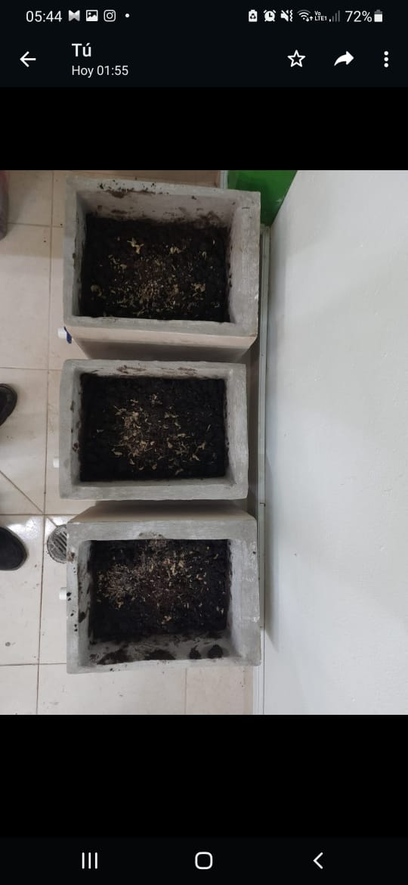
Figura 3. Piletas funcionando con lombrices y alimento. Fuente: Elaboración propia.

B. Actividad 2: evaluación de crecimiento y reproducción de las lombrices

Esta actividad abarca distintas acciones que van a fin de evaluar el crecimiento y reproducción de las lombrices.
Como primer punto cada siete días se llevó a cabo un monitoreo de los avances de las lombrices en su crecimiento y reproducción, para ello primero se extrajo la arena de las piletas de manera individual con la ayuda de una espátula de laboratorio a un contenedor como se muestra en la Figura 4.

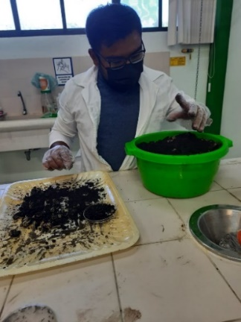
Figura 4. Extracción de tierra en las piletas. Fuente: Elaboración propia.

Al tener la tierra en el contenedor se procedió a pasar pequeñas cantidades de tierra a charolas de plástico con la finalidad de acelerar el proceso de búsqueda de lombrices, en la Figura 5 se muestra la técnica utilizada para buscar las lombrices entre la tierra que consiste en remover la tierra húmeda, si la tierra se encontraba compactada se ejercía un poco de fuerza a fin de poder fragmentar la tierra y verificar si había alguna lombriz en la tierra.

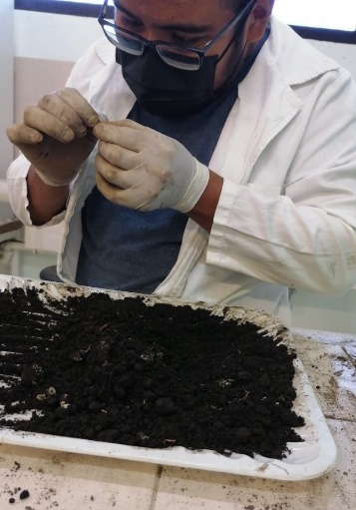
Figura 5. Técnica para la búsqueda de lombrices californianas. Fuente: Elaboración propia.
Al encontrar una lombriz en la tierra se colocaba en una caja de Petri con pequeñas cantidades de tierra humedad evitando una posible muerte por estar en condiciones inadecuadas de habitad como se muestra en la Figura 6.

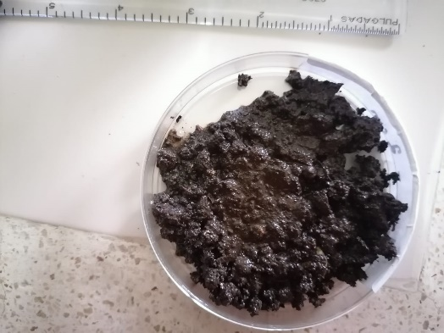
Figura 6. Lombrices encontradas en la caja de Petri. Fuente: Elaboración propia.

Finalizando la búsqueda asegurándose de que toda la tierra haya sido removida se procedió a medirlas y pesarlas. Para medir su longitud de las lombrices la Figura 7 muestra su medición que consistió en la colocación de las lombrices en otra caja de Petri sin tierra y con la ayuda de una regla que se colocó por debajo de la caja Petri.

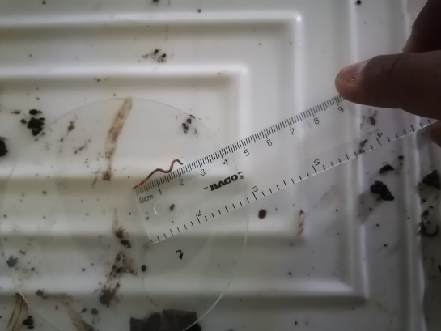
Figura 7. Técnica de medición de las lombrices. Fuente: Elaboración propia.

El proceso para obtener su peso se realizó al finalizar la medición de las lombrices, cabe recalcar que se obtuvieron cinco pesos ya que ese es el número de piletas en este proyecto. Al tener calibrado el peso de la caja de Petri se colocaron las lombrices a esta nueva caja obteniendo así el peso de estas tal como se muestra en la Figura 8.

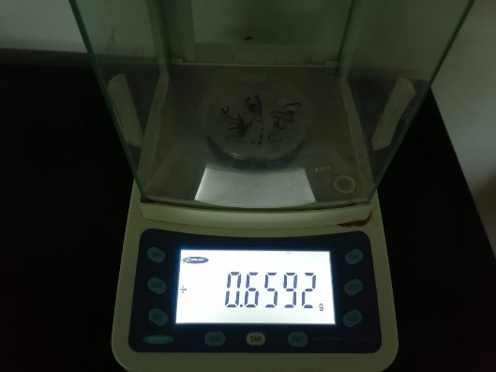
Figura 8. Obtención del peso de las lombrices. Fuente: Elaboración propia

Después de obtener el peso de las lombrices se regresó la tierra a la pileta humedeciendo la tierra por capas para lograr una humedad en toda la tierra, al asegurarse de que la tierra este lo suficientemente húmeda se colocó de nuevo las lombrices.

C. Actividad 3: Registro de datos

Obtenido los datos de peso, talla, cantidad de lombrices y de cocones se procedió a la captura de estos datos en Excel y Word con el fin de realizar gráficas y tablas con los resultados y observaciones de los días de evaluación.

III. RESULTADOS Y ANÁLISIS DE DATOS

A. Análisis de resultados de la semana 1

La Tabla 2 representa los resultados del comportamiento de las lombrices a través de la medición de porcentajes de las mezclas de alimento y la cantidad de lombrices por pileta.

Tabla 2. Cantidad de lombrices a distintos porcentajes de alimento de la semana 1. Fuente: Elaboración propia.
Numero de  pileta. | Porcentaje de alimento (%)  Sargazo / materia orgánica (repollo). | Cantidad de lombrices  (de 15 iniciales).
1 | 100/0 | 10
2 | 75/25 | 9
3 | 50/50 | 8
4 | 25/75 | 8
5 | 0/100 | 9

La Tabla 3 presenta las tallas individuales de las lombrices y el peso total de las lombrices por pileta en la que se destaca que la pileta 1 y la pileta 5 con porcentajes del 100 por ciento de alimento de sargazo y materia orgánica respectivamente representaron una mayor talla promedio de las lombrices que se encontraron al igual que los mayores pesos totales de los 5 grupos. Posteriormente la Figura 9 proporciona el peso y talla promedio de las lombrices durante la semana 1.

Tabla 3. Talla individual por lombriz y peso total por pileta de la semana 1.Fuente: Elaboración propia.
Numero de pileta. | 1 | 2 | 3 | 4 | 5
Longitud promedio por pileta (cm). | 2.8 | 2.61 | 2.5 | 2.37 | 2.66
Peso total de las lombrices por pileta (g). | 0.2539 | 0.2312 | 0.1809 | 0.1590 | 0.2378

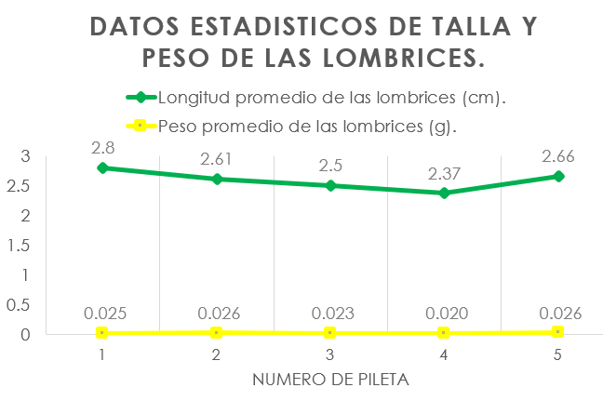
Figura 9. Longitud promedio y peso promedio de las lombrices de la semana 1. Fuente: Elaboración propia.

B. Análisis de resultados de la semana 2

En la segunda semana de evaluación se realizó nuevamente la búsqueda y la recopilación de datos de las tallas y pesos de las lombrices, así como el de cocones.
En esta segunda semana la cantidad de lombrices vario en todas las piletas, por una parte en los grupos con el 100 y 75 por ciento de materia orgánica se presenció un aumento en el número de lombrices a pesar de no encontrar rastros de cocones en las piletas, la pileta 3 con el mismo porcentaje de alimento (50-50) se mantuvo en su total y las piletas de 75 y 100 por ciento de sargazo sufrieron una baja en cantidad siendo esta ultima la que perdió más de la mitad de su número de lombrices, todos estos datos se reflejan en la Tabla 4.

Tabla 4. Cantidad de lombrices por pileta a distintos porcentajes de alimento de la semana 2. Fuente: Elaboración propia.
Numero de piletas | Porcentaje de alimento (%).  Sargazo / materia orgánica (repollo). | Cantidad de lombrices  (de 15 iniciales).
1 | 100/0 | 4
2 | 75/25 | 8
3 | 50/50 | 8
4 | 25/75 | 10
5 | 0/100 | 11
.
La Tabla 5 presenta el crecimiento de las lombrices donde se aprecia que a comparación de la semana 1 los datos se invirtieron dando ventaja a las piletas con un mayor porcentaje de materia orgánica como alimento, donde al presentar un mayor número de lombrices aumento su promedio de talla y su peso total, de igual manera en la Figura 10 se presenta los promedios de talla y peso de las lombrices durante la evaluación de la semana 2.

Tabla 5. Talla individual por lombriz y peso total por pileta de la semana 2. Fuente: Elaboración propia.
Numero de pileta. | 1 | 2 | 3 | 4 | 5
Longitud promedio por pileta (cm). | 2.375 | 2.43 | 2.25 | 2.65 | 2.95
Peso total de las lombrices por pileta (g). | 0.1043 | 0.1303 | 0.1827 | 0.2317 | 0.2430

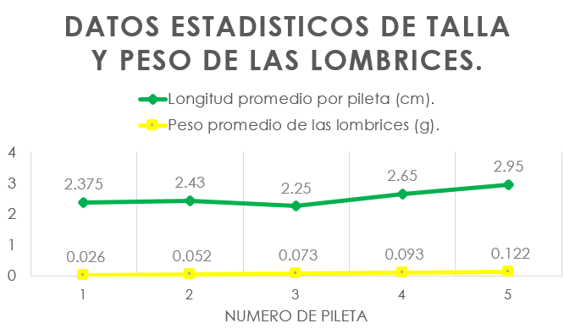
Figura 10. Longitud promedio y peso promedio de las lombrices de la semana 2.Fuente: Elaboración propia.

IV. DISCUSIÓN
En la primera prueba se puso 250 ml de agua a cada pileta y a la semana ya no había lombrices, esto se debe a que fue insuficiente el agua en las piletas de concreto y las piedras que se encontraban al fondo absorbieron el agua y las lombrices murieron ya que ellas viven en una humedad del 60 a 80%. En las otras pruebas se le puso medio litro de agua cada semana teniendo la tierra húmeda y a las lombrices en su habitad adecuado de humedad, pero no hubo lixiviado.

La Tabla 2 muestra los porcentajes de alimento administrados en una cantidad de mezcla de 5 gramos ya que en base a los promedios de peso de las lombrices iniciales se determinó esa cantidad de alimento con la finalidad que dure en un lapso de 7 días. De igual manera las tallas de las lombrices son variadas tal y como se muestra en la Figura 11 donde hay 15 lombrices por grupo.

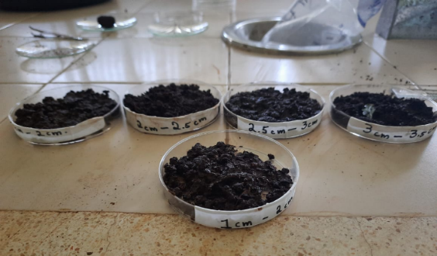
Figura 11. Tallas por longitud de las lombrices californianas. Fuente: Elaboración propia.

Sin embargo, en todas las piletas se encuentra el mismo número de lombrices combinadas por sus tallas, lo que significa que existen 3 lombrices de cada grupo en cada pileta obteniendo así las 15 lombrices necesarias.
Se considera necesario mencionar que en esta primera semana de evaluación se observó la disminución de lombrices de las dos tallas más pequeñas en las piletas todas en una cantidad similar como se muestra en la Tabla 2, por lo que se concluye que estas tallas de lombrices no soportaron el periodo de adaptación a un nuevo hábitat.

La adaptabilidad de las lombrices se da en la semana dos que cumplen de un rango de 2 a 2.5 centímetros, esto se debe a que la literatura menciona que las lombrices entre este rango de medida tienen una vida de aproximadamente 45 días a comparación de las que se encuentran por debajo de los 2 centímetros que aún están en una etapa muy temprana para cambiar de hábitat. Por parte del crecimiento este se vio mejor y más eficaz en la pileta con 100% de materia orgánica.

V. CONCLUSIONES Y RECOMENDACIONES
Los resultados muestran que la adaptabilidad de las lombrices se da en la semana dos que cumplen de un rango de 2 a 2.5 centímetros, según (Somarriba Reyes & Guzmán Guillén, 2004) menciona que las lombrices entre este rango de medida tienen una vida de aproximadamente 45 días a comparación de las que se encuentran por debajo de los 2 centímetros que aún están en una etapa muy temprana para cambiar de hábitat. Por parte del crecimiento este se vio mejor y más eficaz en la pileta con 100 por ciento de materia orgánica.

El estudio demostró que las lombrices tienen una mejor adaptabilidad, así como un mayor crecimiento a base de una alimentación total de biomasa orgánica (repollo), siendo un dato importante la observación del efecto de la biomasa vegetal marina (Sargazo arribazón) en las mezclas de alimentos, donde se concluyó que a mayor porcentaje de biomasa vegetal marina menor es el crecimiento y adaptabilidad de las lombrices.

Como primera recomendación utilizar algún método para dividir las dos capas del habitad de las lombrices, por una parte las piletas utilizan una capa de grava en la parte inferior a fin de que se reúna el lixiviado en el final, seguidamente se le coloca la capa de tierra donde viven las lombrices, se recomienda utilizar algún tipo de malla para poder dividir estas dos secciones evitando que la tierra pueda escabullirse a través de los huecos que deja la grava y que ahí puedan irse las lombrices.

Como segunda recomendación cambiar la consistencia de la tierra en las piletas ya que la tierra tomaba una condición compactada lo que podría perjudicar al movimiento de las lombrices y dificulta la búsqueda de las mismas, es por ello que es colocar hojas o papel dentro de la tierra podrían ayudar a la retención de humedad, esto según diversas fuentes, además esto podría funcionar como algún tipo de refugio para las lombrices lo que haría que se agruparan en puntos específicos y su búsqueda se realice de manera más sencilla.
Como última recomendación es proponer algún otro tipo de material para las piletas ya que el concreto es un material que absorbe mucha humedad,

REFERENCIAS

Canales Gutiérrez , A., Solís Ramos, B., Panca Castañeda, J., & Quispe Caceres, B. (2020). Crianza de lombriz roja (Eisenia Foetida) en diferentes sustratos de desarrollo biologico.
de lucas Hergueda, A. I., & Taranco, C. (2012). Biomasa, biocombutibles y sostenibilidad. Transbioma FP.
Durán , L., & Henriquez, C. (2009). Crecimiento y reporduccion de la lombriz roja californiana (Eisenia Foetida) en cinco sustratos orgánicos.
Gabriel, P., Loza Murguía, M., Mamani, F., & Sainz, H. (2012). Efecto de la lombri roja californiana (Eisena Foetida) durante el compostéo y vermicomposteo en predios de la estacion experimental de la Unidad Academica Campesina Carmen Pampa.
Guanche García, A. (2015). Las lombrices y la agricultura.
Herrera González, Y. P., & López Calero, C. D. (2018). Propuesta para el aprovechamiento de lodos del sistema de tratamiento de aguas residuales de la cuidad de Estelí.
Somarriba Reyes , R. J., & Guzmán Guillén, F. (2004). Guía de lombricultura.
Vignote Peña, S. (2016). La biomasa: Importancia, tipos, caracteristicas y formas de preparación.

